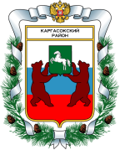

МУНИЦИПАЛЬНОЕ ОБРАЗОВАНИЕ «КАРГАСОКСКИЙ РАЙОН»

ТОМСКАЯ ОБЛАСТЬ

АДМИНИСТРАЦИЯ КАРГАСОКСКОГО РАЙОНА

ПОСТАНОВЛЕНИЕ
27.12.2022 | № 270

с. Каргасок

О признании утратившим силу некоторых постановлений Администрации Каргасокского района

В целях приведения в соответствие с действующим законодательством,

Администрация Каргасокского района постановляет:

1. Признать утратившим силу:
1.1 пункт 1 и приложение к постановлению Администрации Каргасокского района от 12.04.2016 № 93 «Об утверждении административного регламента предоставления муниципальной услуги «Предоставление земельных участков в постоянное (бессрочное) пользование», признании утратившим силу постановление Администрации Каргасокского района от 16.08.2012 № 230»;

1.2 абзац 4 постановления Администрации Каргасокского района от 26.05.2016 № 159 «О внесении изменений в некоторые постановления Администрации Каргасокского района в сфере предоставления муниципальных услуг»;

1.3 постановление Администрации Каргасокского района от 21.11.2017 № 297 «О внесении изменений в постановление Администрации Каргасокского района от 12.04.2016 № 93 «Об утверждении административного регламента предоставления муниципальной услуги «Предоставление земельных участков в постоянное (бессрочное) пользование», признании утратившим силу постановления Администрации Каргасокского района от 16.08.2012 №230».

2. Настоящее постановление вступает в силу со дня официального опубликования (обнародования) в порядке, предусмотренном Уставом муниципального образования «Каргасокский район».
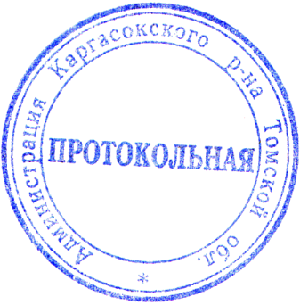
И.о. Главы Каргасокского района | Ю.Н. Микитич

Е.М. Сыркина
8(38253)2-18-09

